

МИНОБРНАУКИ РОССИИ

**Федеральное государственное бюджетное образовательное учреждение высшего образования**

**«МИРЭА – Российский технологический университет»**

**РТУ МИРЭА**

Институт кибербезопасности и цифровых технологий

Кафедра КБ-1 «Защита информации»

**ОТЧЕТ по дисциплине**

**«Безопасность систем баз данных»**

***(наименование дисциплины)***

**Тема лабораторной работы №1**

**Вариант задания №18**

**«Применение среды Management Studio и инструкций языка Transact-SQL для работы с регистрационными именами, именами пользователей базы данных и ролями»**

Студент: Мирошников Ф.Г.

Шифр учебной группы: БББО-07-21

Руководитель: Войтенков Д.В.

Москва 2023г.

**Задание 1**

Создать и заполнить небольшим количеством данных базу данных своего варианта. В качестве имени создаваемой базы данных использовать фамилию и имя студента.

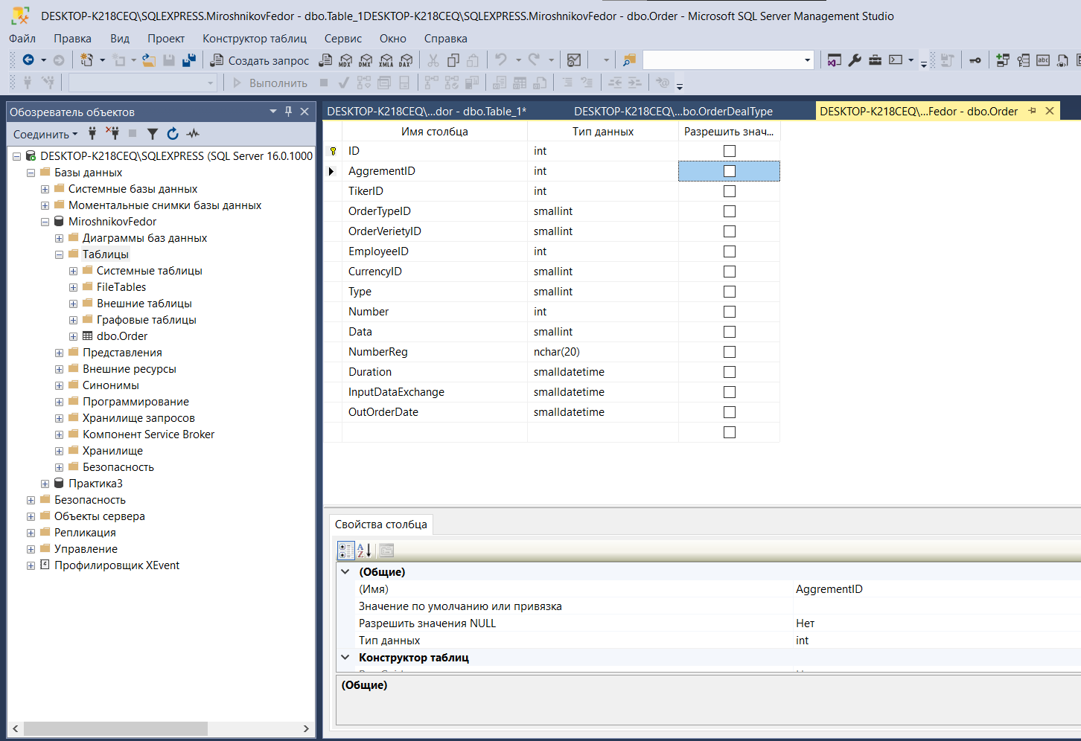

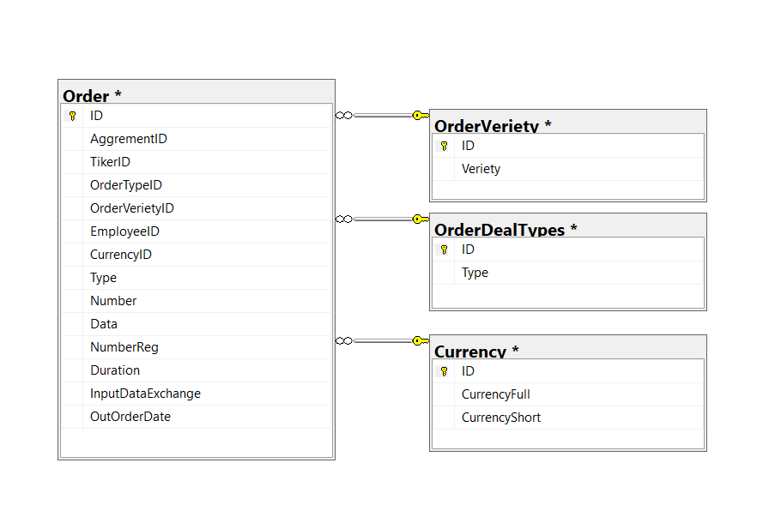

**Задание 2**

Посредством инструкций Transact-SQL создайте регистрационные имена student1, student2 и student3 и их соответствующие пароли student154321!, student254321! и student354321!. В качестве базы данных по умолчанию используйте базу данных своего варианта. После создания регистрационных имен проверьте их наличие с помощью системного каталога.

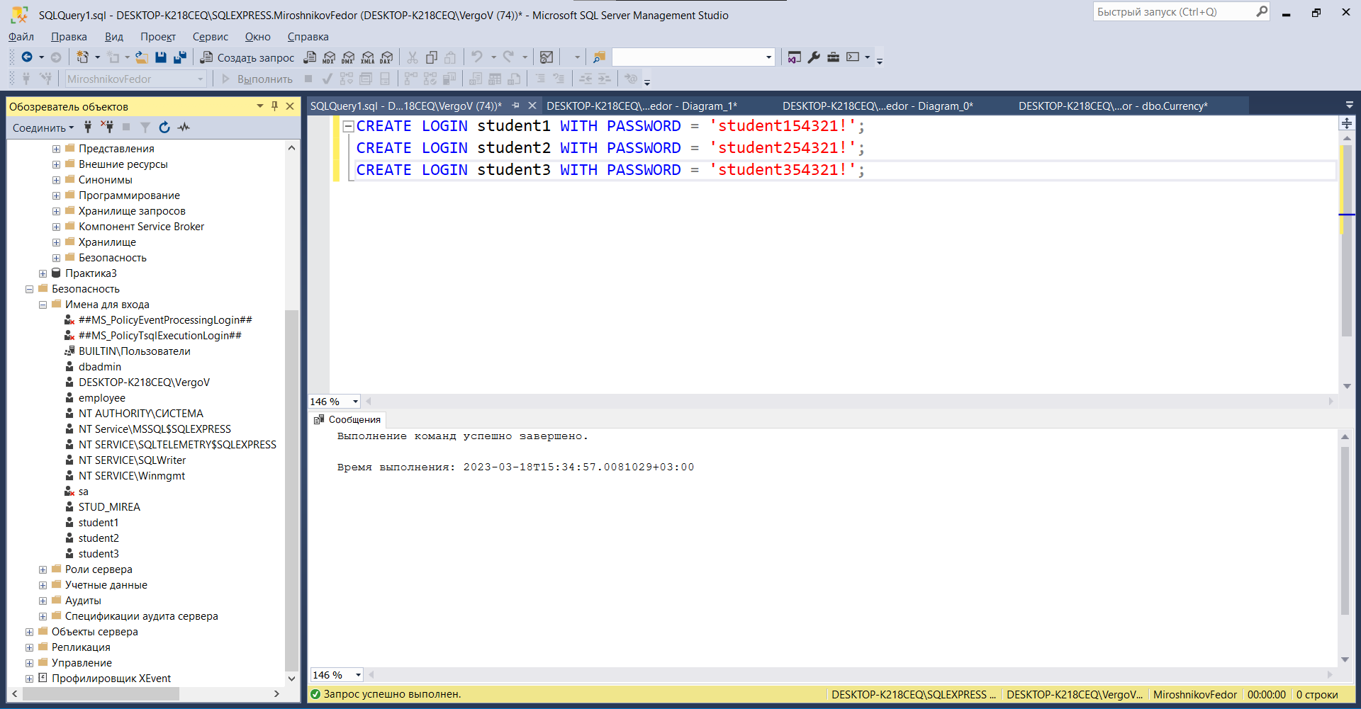

**Задание 3**

Аналогично для регистрационных имен в задании 2-12.3 (см. п. 3 задания 2-12.3) создайте соответствующие имена пользователей базы данных своего варианта – s_student1, s_student2 и s_student3. Первое имя создайте с использованием среды Management Studio, а второе и третье – путем выполнения инструкции языка Transact-SQL.

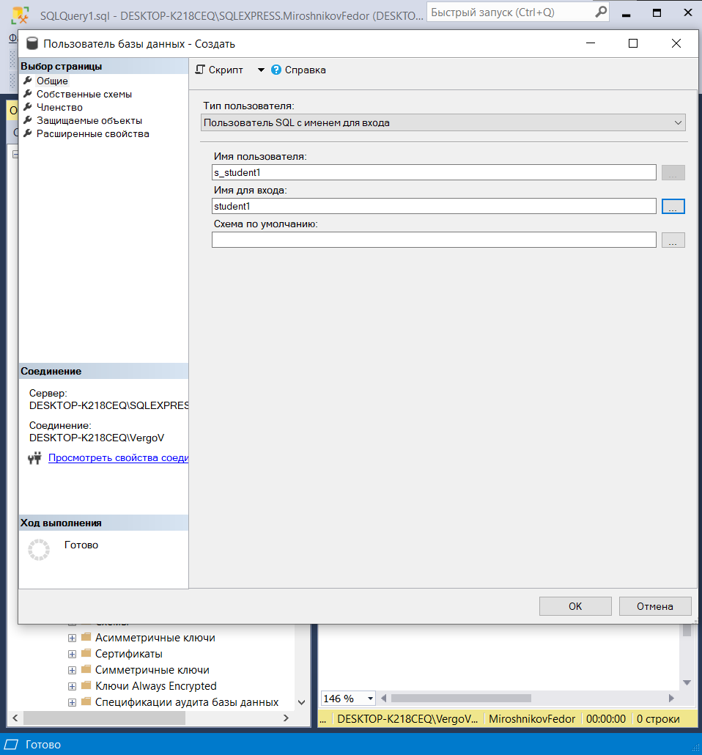

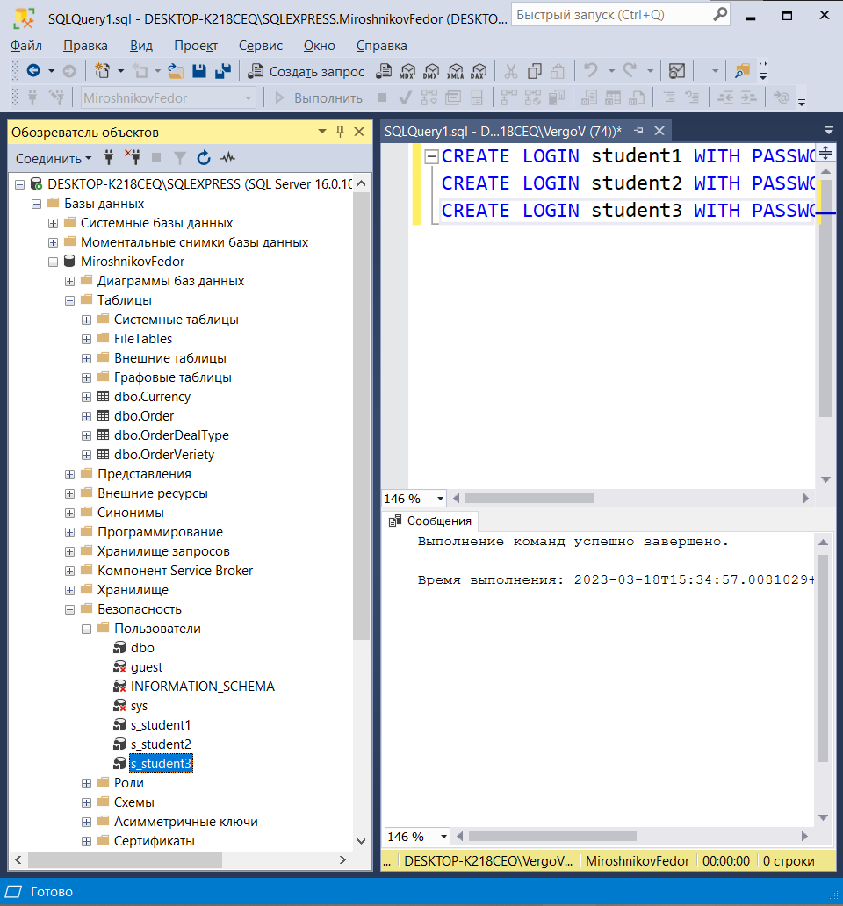

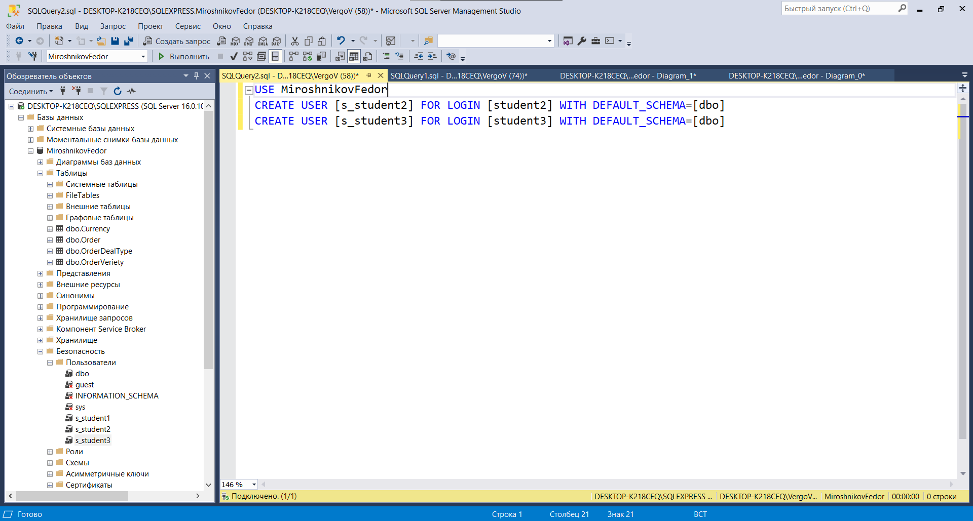

**Задание 4**

Выполнением инструкции языка Transact-SQL создайте новую определяемую пользователем роль базы данных своего варианта teachers и добавьте в нее трех членов (s_student1, s_student2 и s_student3) из задания 3-12.4 (см. п. 2 задания 3-12.4). Отобразите информацию об 4 этой роли и ее членах.

